Especificación de caso de uso: Consultar bitácora de la solicitud
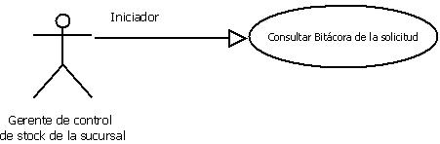

1.1 Consultar bitácora de la solicitud
1.2 Descripción

El Gerente de control de stock de la sucursal consulta el cuaderno de bitácora de gestión de la solicitud de reposición de stock.

2. Actores
2.1 Actor principal
Gerente de control de stock de la sucursal
2.2 Actores Secundarios
No hay

3. Precondiciones

La Bitácora de la solicitud deberá estar previamente creada.

4. Flujo de Eventos

4.1 Flujo Básico

- El Gerente de control de stock de la sucursal ingresa a la sección del sistema “consultas” donde especificara a través de filtros cual es la solicitud de reposición de stock (Mercadería) que desea consultar.
- Una vez ubicada, el Gerente de control de stock de la sucursal presionara el botón “Bitácora”.
- El sistema brindara la información correspondiente en una ventana organizada por una grilla con todos los detalles del cuaderno de bitácora de gestión de la solicitud, junto con las notas adicionales de la misma.

4.2 Flujos Alternativos

No hay.

5. Pos condiciones
Ninguna.

